2017 - 2018 EĞİTİM – ÖĞRETİM YILI 5. SINIF FEN BİLİMLERİ DERS PLÂNI
I.BÖLÜM
Dersin Adı: | Fen Bilimleri | 9. Hafta (13 - 17 Kasım 2017)
Sınıf: | 5. Sınıf
Ünite No-Adı: | 2. Ünite: Canlılar Dünyası
Konu: | Canlıları Tanıyalım
Önerilen Ders Saati: | 4 Saat
II.BÖLÜM
Öğrenci Kazanımları/Hedef ve Davranışlar: | F.5.2.1.1. Mikroskop yardımı ile mikroskobik canlıların varlığını gözlemler.  F.5.2.1.2. Canlılara örnekler vererek benzerlik ve farklılıklarına göre sınıflandırır.
Ünite Kavramları ve Sembolleri: | - Mikroskobik canlılar  - Mantarlar  - Bitkiler  - Hayvanlar  - Mikroskop
Uygulanacak Yöntem ve Teknikler: | Anlatım, Soru Cevap, Rol Yapma, Grup Çalışması vb. tekniklerden uygun olanları.
Kullanılacak Araç – Gereçler: | Zamandan Kazanalım ve Tanıyalım etkinliği için;  - Fon kartonu, Kâğıt, Kalem  Yoğurdu Kim Yapıyor? etkinliği için;  - 1 yemek kaşığı yoğurt, Cam veya plastik çukur kap, Su, Işık mikroskobu, Lam, Lamel, Plastik eldiven, Damlalık  Mayalar Canlanıyor etkinliği için;  - Kuru maya (30 gr.), Toz şeker (1 yemek kaşığı), Ilık su, Çukur kap (plastik veya cam), Eldiven, Çay kaşığı, Damlalık, Cam şişe, Balon  Bitkilere Yakından Bakalım etkinliği için;  - Bitki örnekleri (maydonoz, yonca gibi), Büyüteç, A4 kâğıdı, Naylon torba, Plastik eldiven
Açıklamalar: | a. Mikroskobun parçalarına değinilmez.  b. Mikroskobik canlıları gözlemlerken güvenlik ve hijyenle ilgili gerekli tedbirler alınır.
Yapılacak Etkinlikler: | Zamandan Kazanalım ve Tanıyalım (D.K. Sayfa: 55)  Yoğurdu Kim Yapıyor? (D.K. Sayfa: 59)  Mayalar Canlanıyor (D.K. Sayfa: 63)  Bitkilere Yakından Bakalım (D.K. Sayfa: 66)
Özet: | Canlıları Tanıyalım  Aniden başlayan sağanak yağmur okul bahçesinin toprak zeminini çamur hâline getirmişti. Alp ve arkadaşları fen bilimleri dersi öğretmeninin rehberliğinde okul bahçesindeki canlıları keşfe çıkmışlardı. Öğretmenleri bahçedeki büyük çınar ağacının altındaki toprağı çapalamaya başladığında toprakta bir şeylerin kımıldadığını fark ettiler.  Yılana benziyorlardı ama ondan küçüklerdi.  Öğretmenleri bunların omurgasız bir tür hayvan olduğunu söyledi. Vücutları uzundu, halkalardan oluşuyordu ve ayakları yoktu. İlginç canlılardı. Acele ile gün ışığından kaçıp toprağın derinliklerine gitmeye çalışıyorlardı.  Öğretmenleri bu canlıların toprak altında yaşadıklarını fakat yağmurdan dolayı evlerini su bastığı için toprak üstüne çıktıklarını anlattı. Büyüteçlerini kullanarak ağaçların gövdesindeki küçük yeşil adacıkları incelediler. Bu adacıklar ağacın üzerindeydi, yeşil renkliydi ama onun parçası değildi. Bunların kara yosunu denen basit yapılı bitkiler olduğunu öğrendiler.  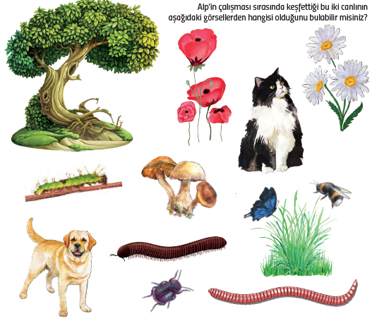  Dünyanın en büyük kütüphanelerinden birinde olduğunuzu düşünün. Tüm kitapların rastgele bir şekilde raflara dizilmiş olduğunu varsayın. Aradığınız kitabı bulmanın ne kadar zor olduğunu hayal edebiliyor musunuz?  Kütüphanelerde bu karışıklığı önlemek için kitaplar belli bir düzen içerisinde ayrılarak raflara dizilmiştir. Örneğin aynı alanda yazılmış bütün kitaplar kütüphanede aynı bölümde yer alır. Bu durum bizim aradığımız kitaba kolayca ulaşmamızı sağlar.  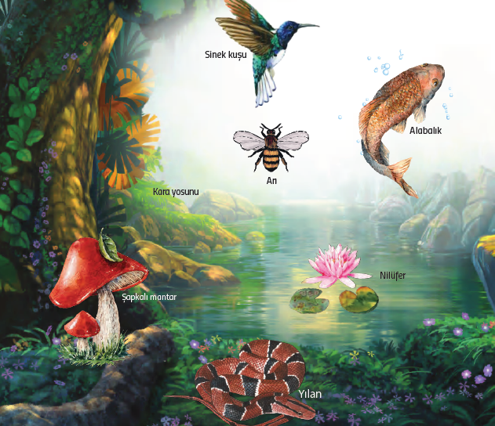  Doğada milyonlarca 57 4 canlı çeşidi vardır. Yeryüzünde birlikte yaşadığımız bu canlıların özelliklerinin bilinmesi ve tanınması doğadaki dengenin korunması için önemlidir.  Bilim insanları, doğadaki canlıları benzer özelliklerini dikkate alarak gruplara ayırmışlardır. Bu gruplandırma sırasında canlıların yapıları ile hareket, beslenme ve çoğalma (üreme) şekli gibi özellikleri dikkate alınır.  Canlıların benzer özelliklerine göre gruplandırılması sınıflandırma olarak adlandırılır. Bu gruplandırma, canlıları incelememizi kolaylaştırır.  Yeryüzündeki canlılar, aşağıdaki tabloda görüldüğü gibi dört ana grupta incelenir.  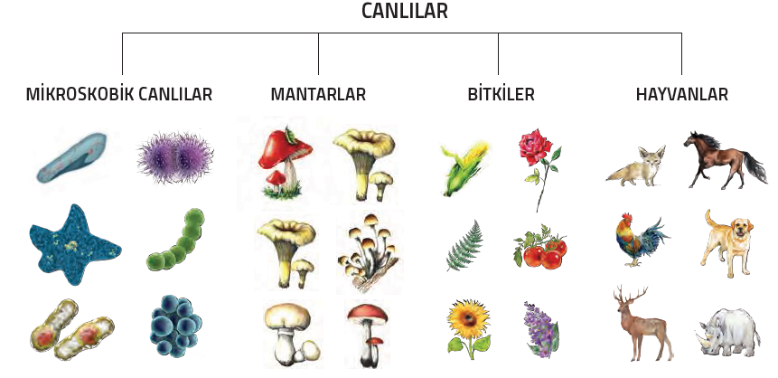  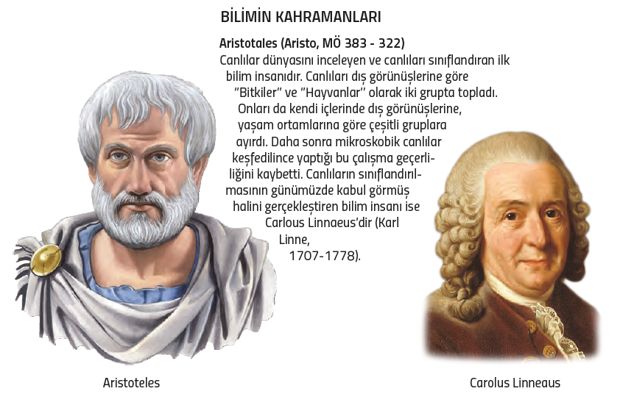  MIKROSKOBIK CANLILAR  Bazı canlılar gözle görülemez. Sadece mikroskop adı verilen bir araç yardımıyla görülebilirler. Bu canlılar mikroskobik canlılar olarak adlandırılır. Bakteriler, terliksi hayvan, amip, kamçılı hayvan (öglena) ile küf ve maya mantarları mikroskobik canlılara örnek verilebilir.  Mikroskobik canlılar hareket, solunum, üreme, beslenme gibi canlılık olaylarını gerçekleştirir.  Mikroskobik canlılar; canlı vücutlarında, besinlerin üzerinde, toprak, su ve hava gibi cansız ortamlarda yaşayabilirler. Bu canlılar yaşam ortamlarında tek tek bulunabilecekleri gibi gruplar hâlinde de bulunabilirler. Örneğin bozulmuş besinlerin üzerindeki sarı, yeşil, siyah renkli küfler mikroskobik küf mantarlarının oluşturduğu gruplardır.  Bakteriler, en basit mikroskobik canlılardır. Bakteriler besin, nem ve uygun sıcaklıkta çoğalırlar. Doğada her yerde bulunabilir. Yararlı ve zararlı çeşitleri vardır. Yararlı bakteriler sütün mayalanıp peynir veya yoğurda dönüşmesinde, üzüm suyunun sirkeye dönüşmesinde rol oynar. Bazı yararlı bakteriler bağırsaklarımızda yaşar ve bizim için gerekli olan B ve K vitaminlerini üretir.  Zararlı bakteriler ise verem ve zatürre gibi bulaşıcı hastalıklara yol açar. Zararlı bakterilerin bazı çeşitleri de dişlerimizin çürümesine sebep olur.  Mikroskop, görüntüyü farklı boyutlarda büyütme özelliği gösteren merceklerden oluşan bir alettir.  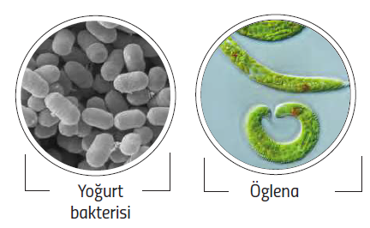  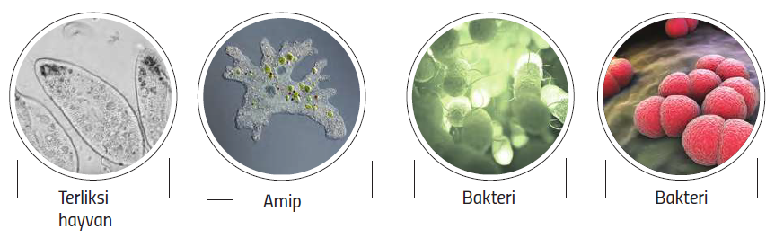  MANTARLAR  Mantarlar toprakta, suda, havada, besinlerde, atıklarda ve canlıların üzerinde yaşayabilir. Mantarlar; şapkalı mantarlar, küf mantarları, maya mantarları ve parazit mantarlar olarak dört grupta incelenir.  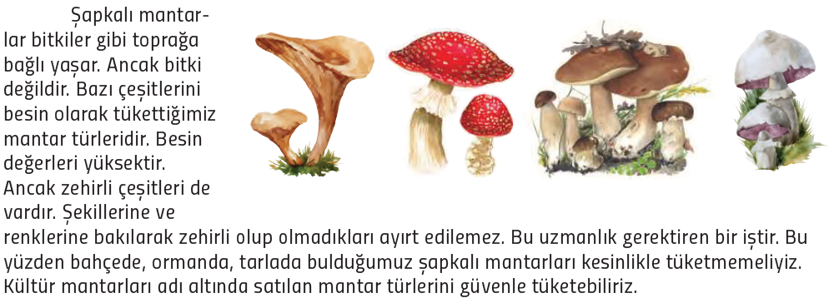  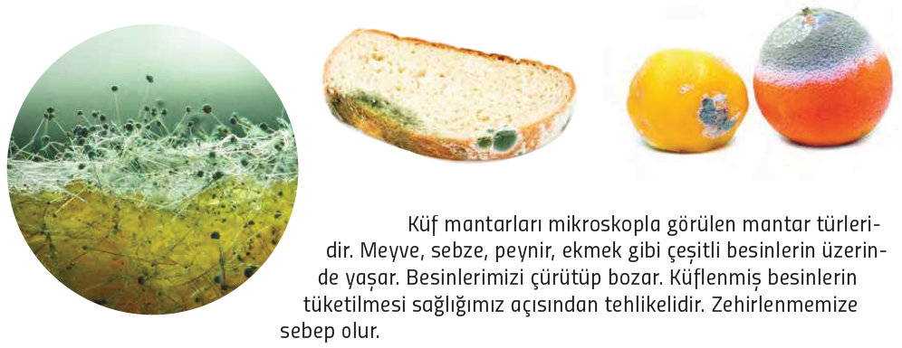  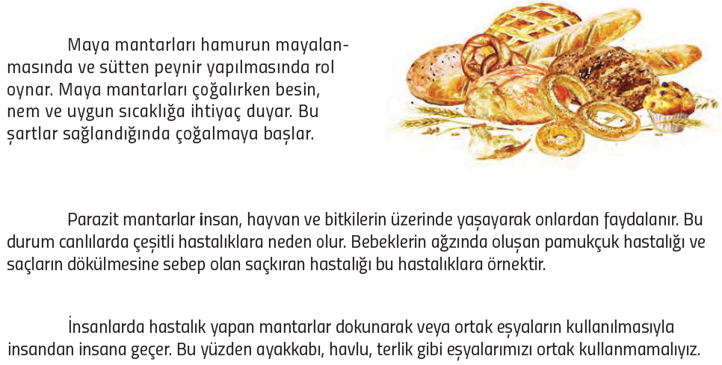  BİTKİLER  Bitkiler toprağa bağlı olarak yaşar. Genellikle yeşil renge sahip canlılardır. Güneş ışığı, su, mineral madde ve karbondioksit gazını kullanarak besin ve oksijen üretir. Bitkilerin ürettiği besin ve oksijeni hem kendileri hem de diğer canlılar kullanır. Bitkiler; karada, suda veya bitki çeşitlerinin üzerinde yaşayabilir. Bitkiler kök, gövde, yaprak ve çiçek olmak üzere 4 ana bölümden oluşur.  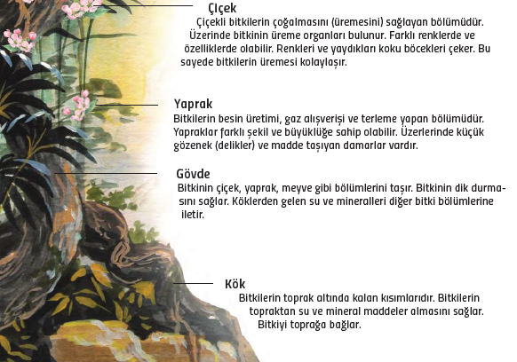  Bitkiler benzer özelliklerine göre çiçeksiz ve çiçekli olmak üzere iki grupta incelenir.  Çiçeksiz bitkilerin çiçekleri ve tohumları yoktur. Genellikle nemli ortamlarda yaşar. Atkuyruğu, kibrit otu, su yosunu, kara yosunu ve eğrelti otu en önemli örneklerindendir.  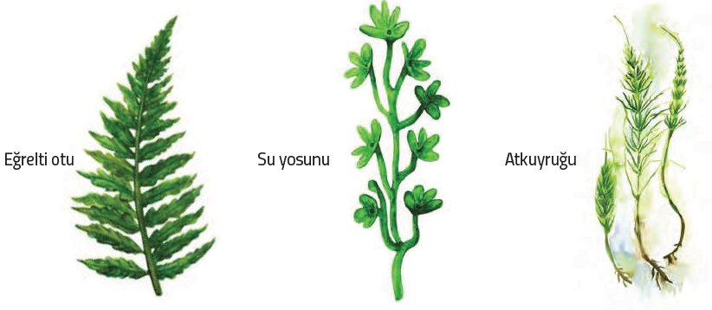  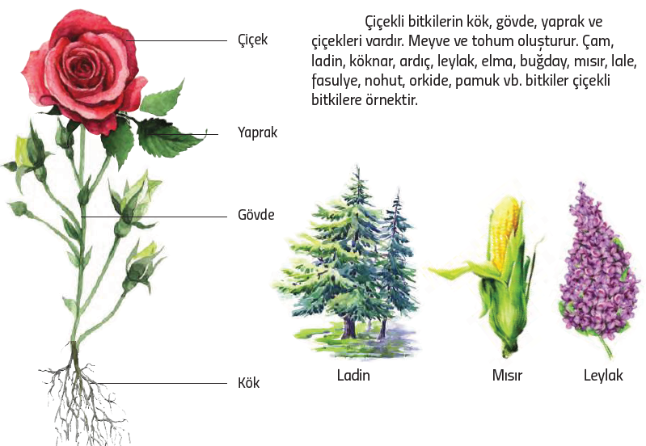  HAYVANLAR  Hayvanlar derin okyanus diplerinden, yüksek dağların zirvesine kadar birçok alanda yaşayabilir. Kendi besinlerini üretemez dışarıdan hazır olarak alır. Bazıları otla, bazıları etle, bazıları ise hem et hem de otla beslenir.  Hayvanlar vücutlarında iskelet ve omurganın bulunup bulunmamasına göre iki grupta incelenir.  OMURGASIZ HAYVANLAR  Omurgasız hayvanların vücutlarında kıkırdak ve kemikten yapılmış bir iskelet ve omurga bulunmaz. Bazılarının vücutlarının dışında kabuk gibi sert destek sağlayan yapıları vardır. Örneğin midye ve salyangoz böyle sert bir kabuğa sahiptir. Omurgasız hayvanlar karada, suda veya parazit olarak diğer hayvanların vücutlarında yaşayabilir. Yumurta ile çoğalırlar.  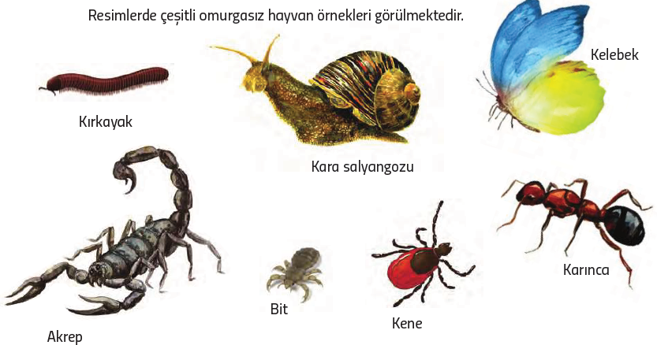  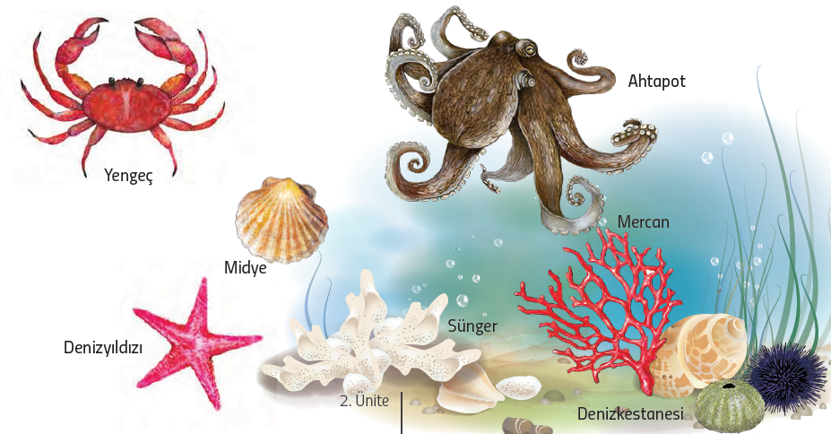  OMURGALI HAYVANLAR  Omurgalı hayvanların kıkırdak ve kemikten oluşan iskeletleri ve omurga denen yapıları vardır. Bu yapılar vücutlarına destek sağlar. Karada ve suda yaşarlar. Omurgalı hayvanlar; balıklar, kurbağalar, sürüngenler, kuşlar ve memeliler olarak beş grupta incelenir.  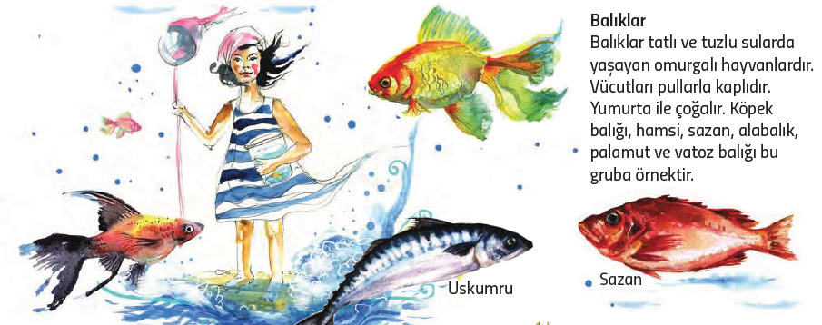  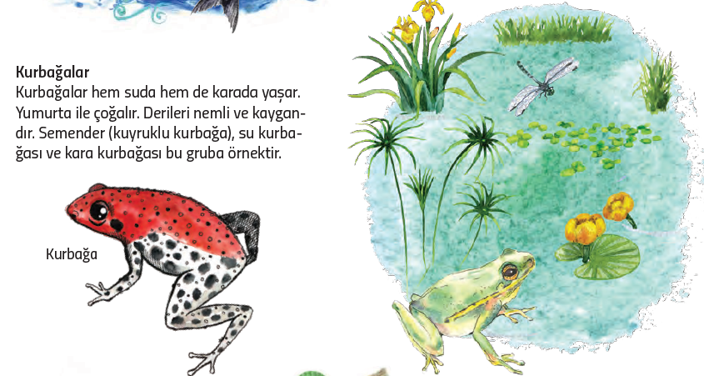  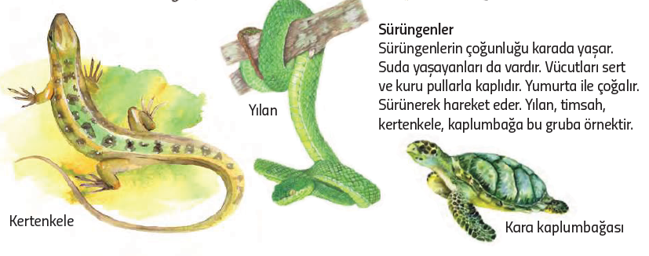  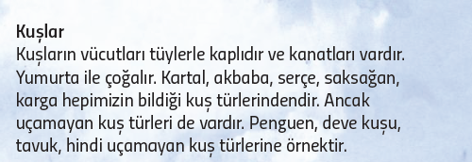  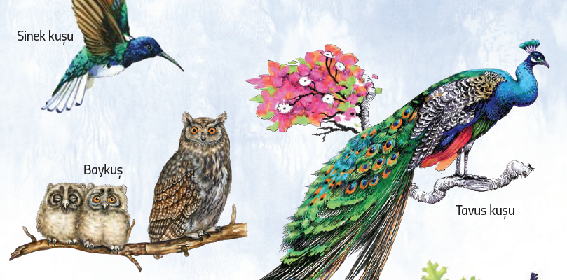  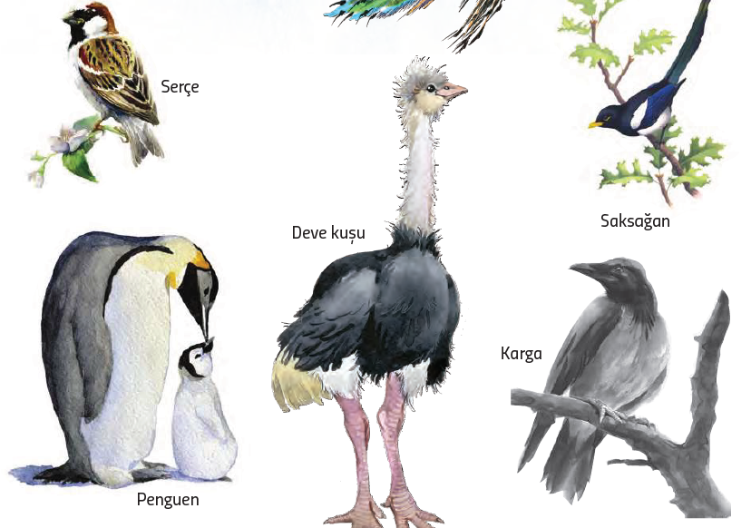  Memeliler  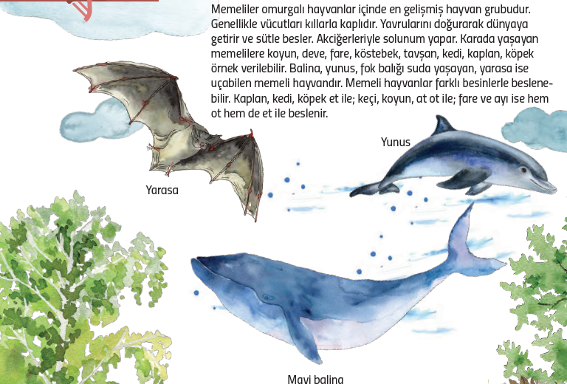  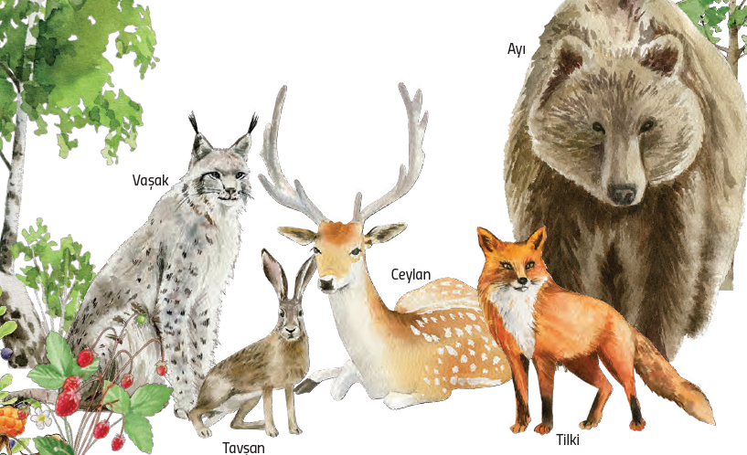  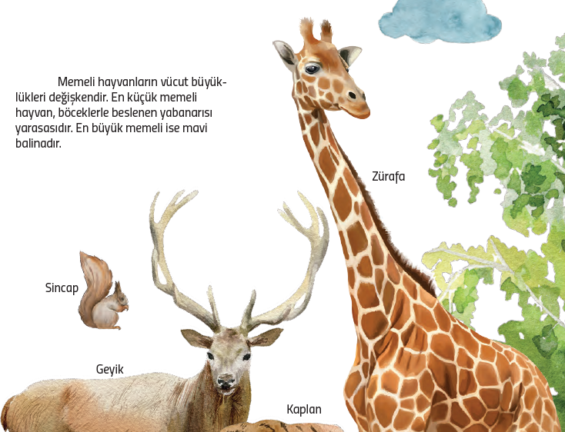  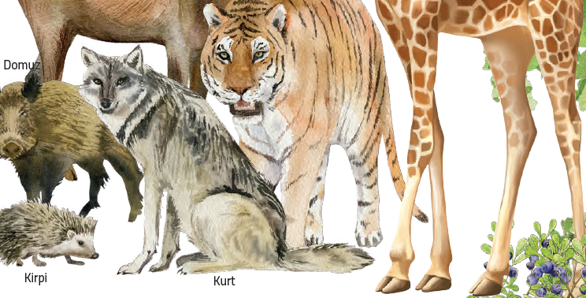
III.BÖLÜM
Ölçme ve Değerlendirme: | Hazırbulunuşluk testleri, gözlem, görüşme formları, yetenek testleri, İzleme / ünite testleri, uygulama etkinlikleri, otantik görevler, dereceli puanlama anahtarı, açık uçlu sorular, yapılandırılmış grid, tanılayıcı dallanmış ağaç, kelime ilişkilendirme, öz ve akran değerlendirme, grup değerlendirme, projeler, gözlem formları vb. tekniklerinde uygun olanları.  - Ders kitabı 61. Sayfadaki “Sıra Sende” çalışması yaptırılır.  - Ders kitabı 72-73-74. Sayfadaki “Sıra Sende” çalışması yaptırılır.  - Ders kitabı 75. Sayfadaki “Göster Kendini” çalışması yaptırılır.  - Ders kitabı 76-77. Sayfadaki “Sınavlarda Çıkmış Sorular” çalışması yaptırılır.  - Ders kitabı 78-79. Sayfadaki “Ünite Değerlendirme Soruları” çalışması yaptırılır.
IV.BÖLÜM
Dersin Diğer Derslerle İlişkisi:
V.BÖLÜM
Planın Uygulanmasıyla İlgili Diğer Açıklamalar: | Atatürk Haftası  10-16 Kasım
www.FenEhli.com www.FenEhli.com www.FenEhli.com www.FenEhli.com
………………………………….. Uygundur
Fen Bilimleri Öğretmeni ………………………………………
Okul Müdürü
www.FenEhli.com

